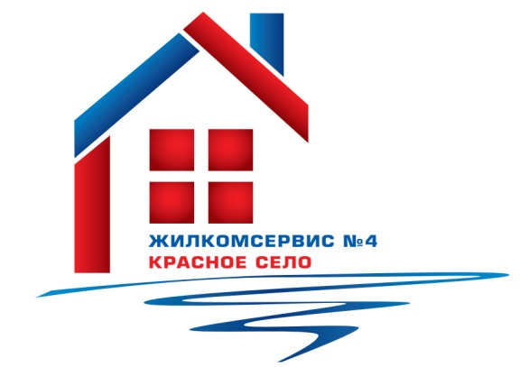
Перечень работ по текущему ремонту общего имущества многоквартирного дома
на 2015 год

Адрес: ул. Палитрука Пасечника, д. 10 корп. 2

№ п/п | Наименование работ
1 | Ремонт трубопроводов и бойлеров
2 | Ремонт элеватора и запорной арматуры
3 | Аварийно-восстановительные работы
4 | Ремонт отмостков и входов в парадную
5 | Герметизация межпанельных швов

